รายงานผลการทดลอง
Lab 9: Spring Boot - Transaction
ระบบฝากเงินอย่างง่าย (Simple Deposit System)

ชื่อ-นามสกุล: นางสาวกิติญาดา กองคำ
รหัสนักศึกษา: 673380509-6
รายวิชา: Principle of Software Design

1. การสร้างบัญชี (Create Account)
ทดสอบ Endpoint POST /accounts เพื่อสร้างบัญชีธนาคารใหม่ โดยส่งข้อมูล accountNumber, ownerName และ balance เริ่มต้นผ่าน Postman
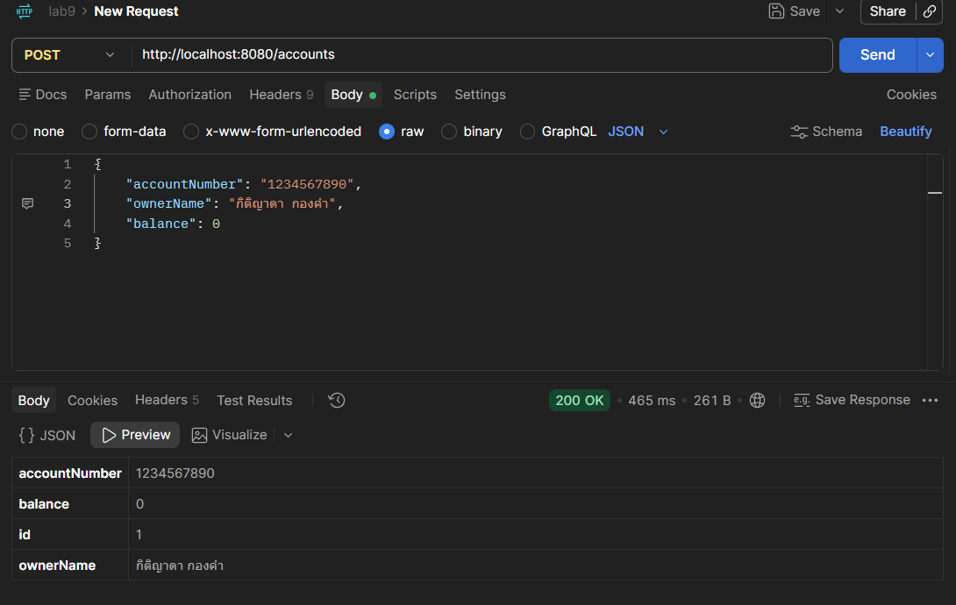
อธิบายผลการทดลอง:
- เมื่อส่ง Request POST /accounts พร้อมข้อมูลบัญชีในรูปแบบ JSON ระบบตอบกลับด้วย Status 200 OK
- Response ที่ได้แสดงข้อมูลบัญชีครบถ้วน ได้แก่ accountNumber, ownerName, balance และ id ที่ระบบสร้างให้อัตโนมัติ (Auto Increment)
- แสดงว่า AccountController และ AccountService ทำงานถูกต้อง สามารถบันทึกข้อมูลบัญชีใหม่ลงตาราง account ในฐานข้อมูล PostgreSQL ได้สำเร็จ

2. การฝากเงินสำเร็จ (Successful Deposit)
ทดสอบ Endpoint POST /accounts/{id}/deposit เพื่อฝากเงินเข้าบัญชีที่สร้างไว้ในข้อ 1 โดยส่งจำนวนเงินที่ต้องการฝากผ่าน Postman
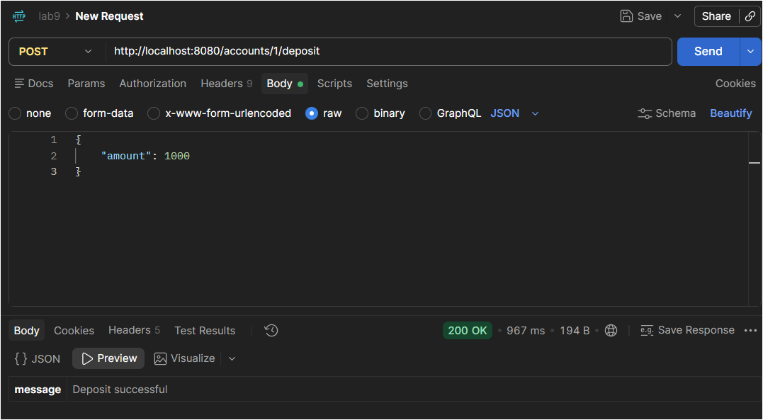
อธิบายผลการทดลอง:
- เมื่อส่ง Request POST /accounts/1/deposit พร้อมจำนวนเงินที่ต้องการฝาก ระบบตอบกลับด้วย Status 200 OK และข้อความ "Deposit successful"
- ภายในเมธอด deposit() ของ DepositService มีการทำงาน 2 ขั้นตอนพร้อมกันภายใต้ Transaction เดียวกัน คือ เพิ่มยอดเงินใน balance ของ Account และสร้างระเบียน DepositTransaction ใหม่เพื่อบันทึกประวัติการฝาก
- การที่ Response กลับมาเป็น 200 OK แสดงว่าทั้งสองขั้นตอนทำงานสำเร็จและถูก COMMIT ลงฐานข้อมูลเรียบร้อยแล้ว

3. ตรวจสอบ Account หลังฝากเงิน
ทดสอบ Endpoint GET /accounts/{id} เพื่อตรวจสอบว่ายอดเงิน (balance) ในบัญชีเปลี่ยนแปลงตามจำนวนเงินที่ฝากไปจริงหรือไม่
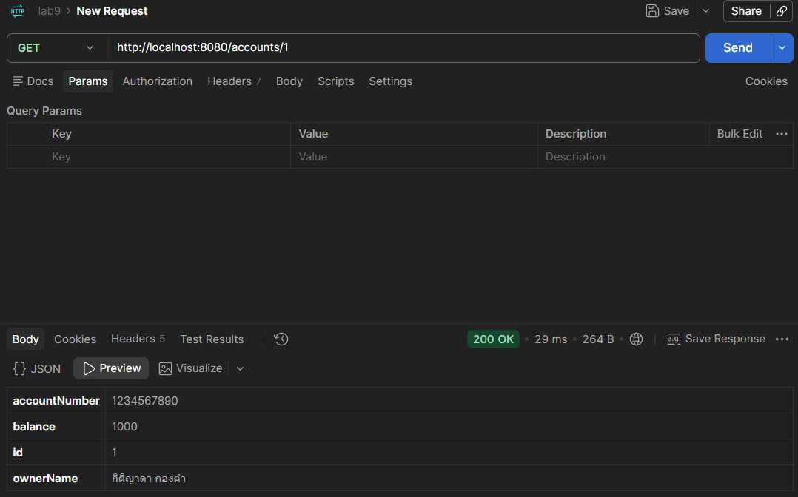
อธิบายผลการทดลอง:
- เมื่อเรียก GET /accounts/1 ระบบตอบกลับข้อมูลบัญชีพร้อมค่า balance ที่เพิ่มขึ้นจากเดิม (เช่น จาก 0 เป็น 1000) ตรงตามจำนวนเงินที่ฝากในข้อ 2
- ผลลัพธ์นี้ยืนยันว่าขั้นตอน "เพิ่มยอดเงินในบัญชี" ภายในเมธอด deposit() ทำงานถูกต้องและข้อมูลถูกบันทึกลงฐานข้อมูลอย่างถาวร (Persist)

4. ตรวจสอบประวัติการฝากเงิน (DepositTransaction)
ตรวจสอบตาราง deposit_transaction ผ่าน pgAdmin ด้วยคำสั่ง SELECT * FROM deposit_transaction; เพื่อยืนยันว่ามีการบันทึกประวัติการฝากเงินจริง
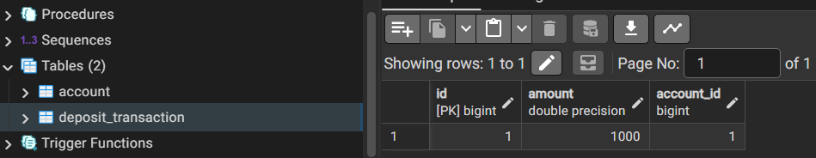
อธิบายผลการทดลอง:
- ผลลัพธ์จากคำสั่ง SELECT พบข้อมูล 1 แถว ประกอบด้วย id, amount และ account_id ที่อ้างอิงกลับไปยังบัญชีที่ทำการฝากเงิน (account_id = 1)
- แสดงให้เห็นว่าขั้นตอน "บันทึกประวัติการฝากเงิน" ในเมธอด deposit() ทำงานสำเร็จ และความสัมพันธ์แบบ Many-to-One ระหว่าง DepositTransaction กับ Account ผ่านคอลัมน์ account_id ทำงานถูกต้องตามที่ออกแบบไว้

5. ทดลอง Transaction Rollback
จำลองสถานการณ์เกิดข้อผิดพลาดหลังบันทึกข้อมูลไปแล้วบางส่วน โดยเพิ่มคำสั่ง throw new RuntimeException("Test Rollback"); ไว้ที่บรรทัดสุดท้ายของเมธอด deposit() (ขณะที่ยังมี @Transactional อยู่) แล้วยิง Request ฝากเงินซ้ำ
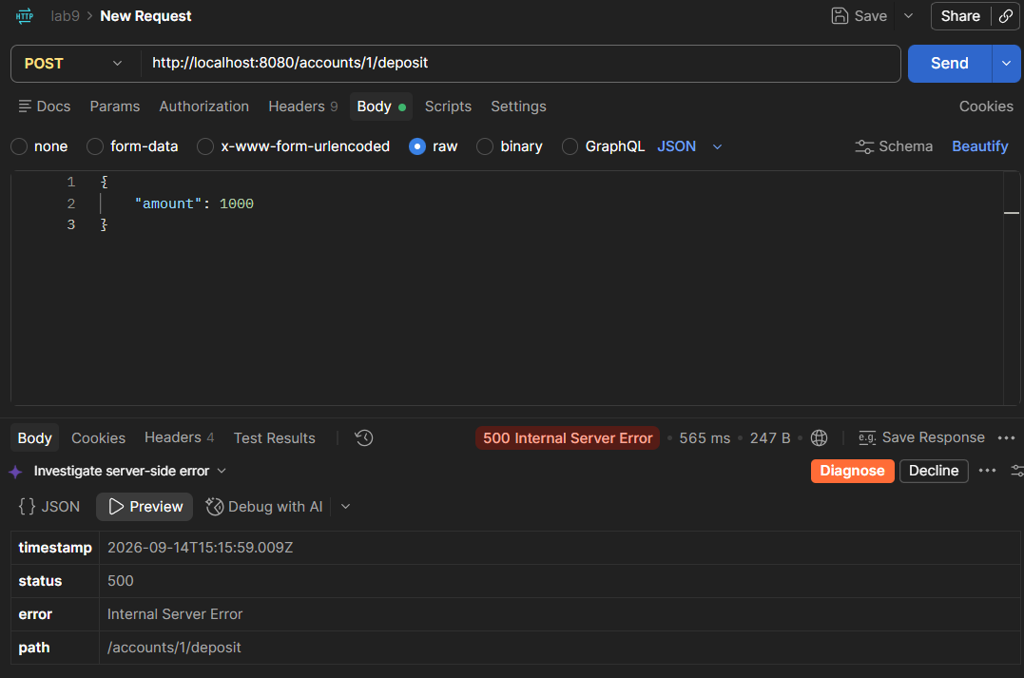

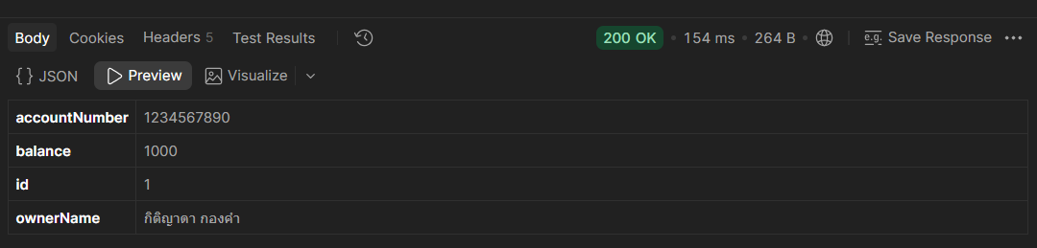
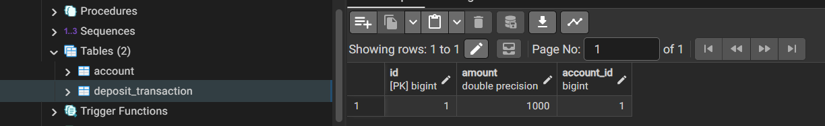
อธิบายผลการทดลอง:
- หลังเพิ่ม throw new RuntimeException() ต่อจากขั้นตอนบันทึกข้อมูลทั้งสองอย่างแล้วยิง Request ซ้ำ ระบบตอบกลับด้วย Status 500 Internal Server Error
- เมื่อตรวจสอบ balance ของบัญชีด้วย GET /accounts/1 พบว่ายอดเงินยังคงเท่าเดิม ไม่เพิ่มขึ้นตามจำนวนที่พยายามฝากในครั้งนี้
- เมื่อตรวจสอบตาราง deposit_transaction ใน pgAdmin พบว่ายังคงมีจำนวนแถวเท่าเดิม ไม่มีรายการใหม่ถูกเพิ่มเข้ามา
- ผลการทดลองนี้ยืนยันว่า @Transactional ทำงานถูกต้อง กล่าวคือเมื่อเกิดข้อผิดพลาด (Exception) ขึ้นภายในเมธอดที่มี @Transactional ระบบจะสั่ง ROLLBACK ย้อนการเปลี่ยนแปลงข้อมูลทั้งหมดในเมธอดนั้นกลับสู่สถานะก่อนเริ่ม Transaction แม้ว่าคำสั่ง save() จะถูกเรียกไปแล้วทั้งสองครั้งก่อนเกิด Error ก็ตาม

6. เปรียบเทียบ กรณีมี @Transactional และไม่มี @Transactional
ทดลองลบ @Transactional ออกจากเมธอด deposit() โดยยังคงบรรทัด throw new RuntimeException("Test Rollback"); ไว้เหมือนเดิม แล้วทดลองฝากเงินอีกครั้ง
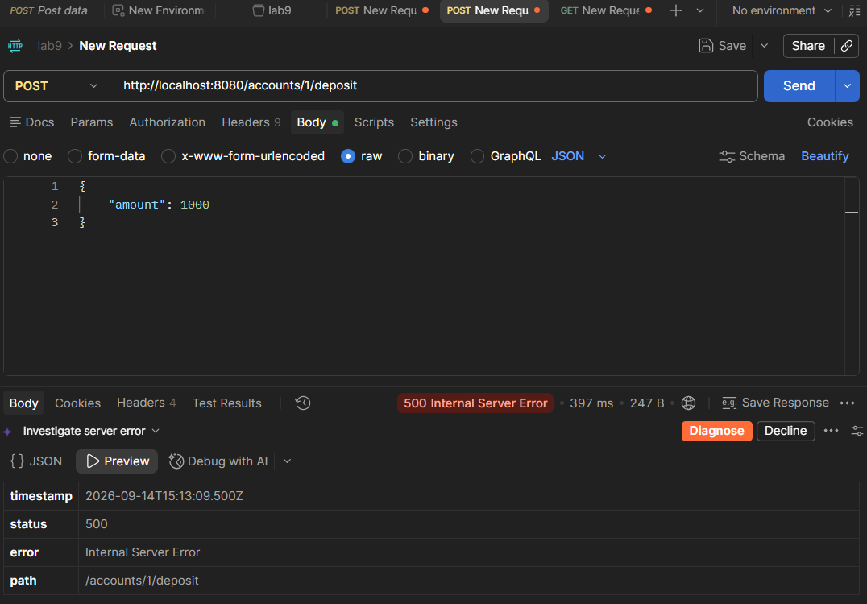
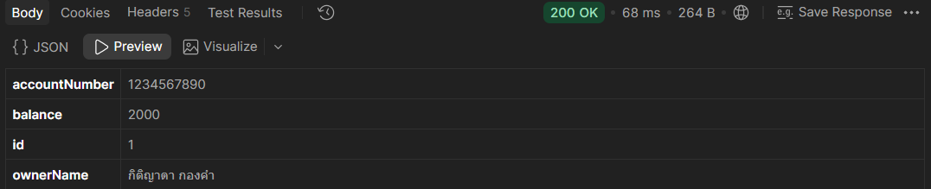
อธิบายผลการทดลอง:
- กรณีมี @Transactional: เมื่อเกิด Error หลังบันทึกข้อมูล ระบบ ROLLBACK ข้อมูลทั้งหมดกลับคืน balance และตาราง deposit_transaction ไม่มีการเปลี่ยนแปลงใด ๆ
- กรณีไม่มี @Transactional: เมื่อเกิด Error ในลักษณะเดียวกัน คำสั่ง save() แต่ละคำสั่งจะถูกบันทึกลงฐานข้อมูลทันทีทีละคำสั่งโดยอิสระต่อกัน ดังนั้นแม้จะเกิด Error ในภายหลัง ข้อมูลที่บันทึกไปแล้วก่อนหน้า (เช่น balance ที่เพิ่มขึ้น และ/หรือ DepositTransaction ที่ถูกสร้าง) จะยังคงอยู่ในฐานข้อมูล ไม่ถูกย้อนกลับ
- สรุปได้ว่า @Transactional ทำหน้าที่รวมหลายคำสั่งที่เกี่ยวข้องกันให้เป็นหน่วยงานเดียวกัน (Atomic Unit) หากขาด Annotation นี้ ข้อมูลในระบบมีความเสี่ยงที่จะไม่สอดคล้องกัน (Data Inconsistency) เมื่อเกิดข้อผิดพลาดระหว่างการทำงาน

7. ตอบคำถามท้าย Lab
1. @Transactional มีหน้าที่อะไร?
@Transactional เป็น Annotation ที่ใช้กำหนดขอบเขตของ Transaction ให้กับเมธอด โดยทำให้ทุกคำสั่งที่เกี่ยวข้องกับฐานข้อมูลภายในเมธอดนั้น ถูกนับรวมเป็นหน่วยงานเดียวกัน (Atomic Unit) หากทุกคำสั่งทำงานสำเร็จ ระบบจะสั่ง COMMIT เพื่อบันทึกข้อมูลทั้งหมดอย่างถาวร แต่หากมีคำสั่งใดคำสั่งหนึ่งเกิดข้อผิดพลาด ระบบจะสั่ง ROLLBACK เพื่อย้อนการเปลี่ยนแปลงข้อมูลทั้งหมดกลับสู่สถานะก่อนเริ่ม Transaction
2. เพราะเหตุใดการฝากเงินจึงควรใช้ Transaction?
เพราะการฝากเงิน 1 ครั้งต้องเปลี่ยนแปลงข้อมูลมากกว่า 1 อย่างพร้อมกัน คือ เพิ่มยอดเงินในบัญชี (Account) และบันทึกประวัติการฝากเงิน (DepositTransaction) ทั้งสองขั้นตอนนี้ควรสำเร็จไปพร้อมกันเสมอ หากขั้นตอนใดขั้นตอนหนึ่งล้มเหลวแต่อีกขั้นตอนหนึ่งบันทึกไปแล้ว จะทำให้ข้อมูลในระบบไม่สอดคล้องกัน (เช่น มีประวัติการฝากแต่ยอดเงินไม่เพิ่ม หรือยอดเงินเพิ่มแต่ไม่มีประวัติ) การใช้ Transaction จึงช่วยรับประกันว่าการเปลี่ยนแปลงข้อมูลทั้งหมดจะสำเร็จหรือถูกยกเลิกไปพร้อมกันเสมอ
3. COMMIT และ ROLLBACK ต่างกันอย่างไร?
COMMIT คือการยืนยันบันทึกการเปลี่ยนแปลงข้อมูลทั้งหมดที่เกิดขึ้นภายใน Transaction ลงฐานข้อมูลอย่างถาวร ซึ่งจะเกิดขึ้นเมื่อทุกคำสั่งใน Transaction ทำงานสำเร็จโดยไม่มีข้อผิดพลาด ส่วน ROLLBACK คือการยกเลิกและย้อนการเปลี่ยนแปลงข้อมูลทั้งหมดที่เกิดขึ้นภายใน Transaction กลับสู่สถานะก่อนเริ่มต้น ซึ่งจะเกิดขึ้นเมื่อมีข้อผิดพลาด (Exception) เกิดขึ้นระหว่างการทำงานของ Transaction นั้น
4. Account และ DepositTransaction มีความสัมพันธ์แบบใด?
มีความสัมพันธ์แบบ One-to-Many กล่าวคือ 1 Account สามารถมี DepositTransaction ได้หลายรายการ โดยฝั่ง DepositTransaction จะเป็นฝั่ง Many-to-One ที่มีฟิลด์อ้างอิงกลับไปยัง Account ผ่านคอลัมน์ Foreign Key ชื่อ account_id ซึ่งเพียงพอสำหรับการกำหนดความสัมพันธ์นี้ในระดับฐานข้อมูล จึงไม่จำเป็นต้องเก็บลิสต์ของ DepositTransaction ไว้ในฝั่ง Account (เพื่อหลีกเลี่ยงปัญหาการวนอ่านข้อมูลไม่รู้จบเมื่อแปลงเป็น JSON)
5. เมื่อเกิด Error ขณะใช้ @Transactional ข้อมูลใน Database เปลี่ยนแปลงอย่างไร?
เมื่อเกิด Error ขึ้นภายในเมธอดที่มี @Transactional ระบบจะสั่ง ROLLBACK ย้อนการเปลี่ยนแปลงข้อมูลทั้งหมดที่เกิดขึ้นใน Transaction นั้นกลับคืน แม้ว่าคำสั่ง save() บางคำสั่งจะถูกเรียกไปแล้วก่อนเกิด Error ก็ตาม ผลลัพธ์คือข้อมูลในฐานข้อมูลจะไม่มีการเปลี่ยนแปลงใด ๆ เลย เสมือนว่าไม่เคยมีการฝากเงินครั้งนั้นเกิดขึ้น
6. จากการทดลอง เมื่อลบ @Transactional ออก ผลลัพธ์แตกต่างจากเดิมอย่างไร?
เมื่อลบ @Transactional ออกและเกิด Error ในลักษณะเดียวกัน คำสั่ง save() แต่ละคำสั่งจะทำงานและบันทึกข้อมูลลงฐานข้อมูลจบไปทีละคำสั่งทันที โดยไม่มีการมองภาพรวมว่างานทั้งก้อนสำเร็จหรือไม่ ดังนั้นแม้จะเกิด Error ขึ้นภายหลัง ข้อมูลที่บันทึกไปแล้วก่อนหน้า (เช่น ยอดเงินที่เพิ่มขึ้น) จะยังคงอยู่ในฐานข้อมูลโดยไม่ถูกย้อนกลับ ต่างจากกรณีที่มี @Transactional ซึ่งจะ ROLLBACK ข้อมูลทั้งหมดกลับคืนเมื่อเกิดข้อผิดพลาด แสดงให้เห็นความสำคัญของ @Transactional ในการรักษาความถูกต้องสอดคล้องกันของข้อมูล

สรุปผลการทดลอง
จากการทดลองทั้งหมด สามารถสรุปได้ว่า Spring Boot ร่วมกับ Spring Data JPA สามารถจัดการ Transaction ผ่าน Annotation @Transactional ได้อย่างมีประสิทธิภาพ โดย Annotation นี้ควรเขียนไว้ที่ชั้น Service เนื่องจากเป็นชั้นเดียวที่ทราบขอบเขตของงานหนึ่งชิ้นตั้งแต่ต้นจนจบ การมี @Transactional ช่วยรับประกันความถูกต้องสอดคล้องกันของข้อมูล (Data Consistency) เมื่อมีการเปลี่ยนแปลงข้อมูลหลายส่วนพร้อมกัน หากเกิดข้อผิดพลาดระหว่างการทำงาน ระบบจะ ROLLBACK ข้อมูลทั้งหมดกลับคืนโดยอัตโนมัติ ในทางตรงกันข้าม หากไม่มี @Transactional การบันทึกข้อมูลแต่ละคำสั่งจะเป็นอิสระต่อกัน ซึ่งอาจนำไปสู่ปัญหาข้อมูลไม่สอดคล้องกันได้เมื่อเกิดข้อผิดพลาดกลางคัน

